La charte du projet Learning Center

Le Learning Centre voulu à l’UHA est un projet global qui se décline selon deux axes : un projet immobilier via la construction d’un nouveau bâtiment sur le campus Illberg, un projet pédagogique porté par la Vice-Présidente Formation Initiale et Continue. A cet égard, le projet Learning Center vise l’intégration de plusieurs services et missions transversaux : la BU Ilberg et les services du SCD, le CLAM, le pôle des Usages Numériques de la DNum, le SUP et la mission IP-TICE.

Le projet bâtimentaire est financé par un Contrat de Plan Etat/Région. La M2A en est le maître d’ouvrage, l’architecte Hugues Klein ayant la maîtrise d’œuvre.

## L’organisation du projet :

La conduite du projet invite à un fonctionnement transversal impliquant les équipes des différents services concernés. Le mode projet mis en œuvre dans la phase de conception du LC doit se prolonger et s’imbriquer dans l’organisation future du dispositif dans son ensemble. A cet égard, la méthodologie de projet constitue un ancrage fondamental qui impactera le fonctionnement futur et la gouvernance du LC.

## Les parties prenantes du projet :

La Vice-Présidente Formation initiale et continue est le porteur politique du projet.[1]

La directrice du SCD est le chef de projet fonctionnel[2].

Les équipes des services suivants sont les premiers acteurs du projet et participent selon leur expertise propre aux groupes de travail décrits par la suite.

Le SCD et notamment l’équipe de la BU Illberg

Le CLAM

La mission IP-TICE

Le Pôle des Usages Numériques et la DNUM

Le SUP

La DGPI

Le Service COM

Y sont associés au fil des axes du projet d’autres acteurs : enseignants et enseignants-chercheurs, services communs, étudiants, etc…

## Moyens et ressources mis en œuvre pour le pilotage du projet

CPER 2008-2012 : 14,7 millions d’euros dédiés au projet.

13.8 millions pour la construction

0.9 million pour le premier équipement

CPER 2014-2018 : 500K€ en crédits d’équipement

L’ouverture d’un CR LC est prévue.

## Outils de pilotage :

Plate-forme MAHARA pour le travail collaboratif et la circulation de l’information entre les groupes projet. Usage à étendre comme outil de communication au niveau de la communauté UHA (en paramétrant les droits d’accès pour permettre la consultation des documents du projet : vidéo, plans, CR des CT et CoPiL)

Agenda partagé créé sur ZIMBRA : pour afficher les réunions, conseils et rencontres LC.

## Architecture du projet

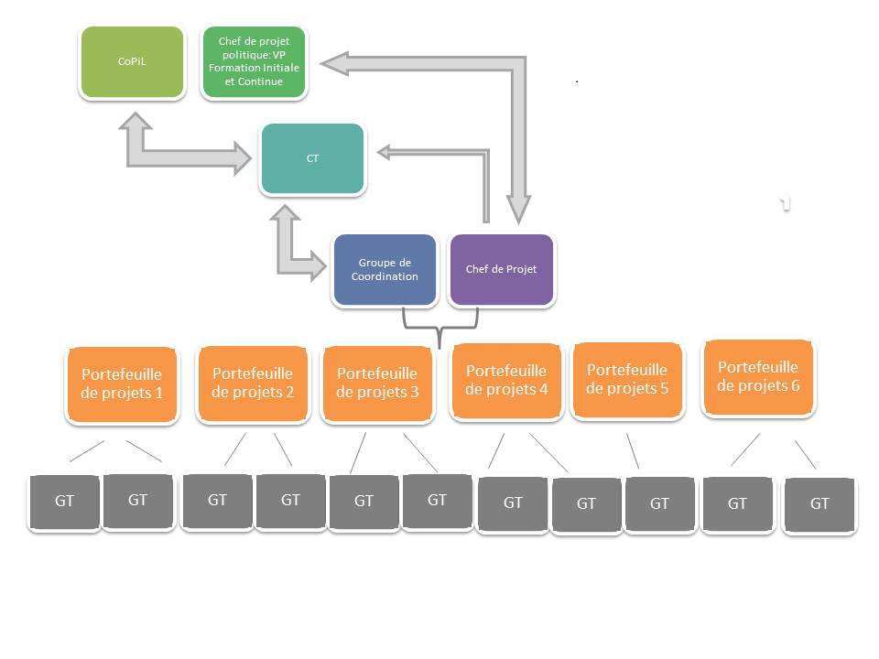**Le Comité de Pilotage (CoPiL LC)**

Il valide les orientations stratégiques du projet et arbitre sur les décisions qui lui sont transmises par le Comité technique. Il arbitre sur les moyens (budgétaires, RH,…). Il formule des préconisations au CT.

Fréquence des CoPiL : Trimestrielle.

Présidé par la Présidente et animé par la VP Formation Initiale et Continue. Composé du DGS, VP SI, VP Construction, Chef de projet fonctionnel.

Le CoPiL donne lieu à des relevés de décisions qui sont déposés sur Mahara et consultables par tous.

**Missions du chef de projet politique du projet**

* Animer le CoPiL : définir l’ordre du jour et faire valider les décisions soumises à arbitrage par le CT.
* Inscrire le Learning Center dans le projet d’établissement : être garant de la cohérence entre le projet d’établissement et les axes du Learning Center, faciliter l’insertion des actions LC dans le projet d’établissement
* Impliquer la communauté universitaire dans le projet pédagogique
* Impulser et coordonner les actions de communications autour du LC, interne et externe
* Trouver, demander des moyens (humains, financiers,…) nécessaires à la bonne marche de la gestion du projet

**Le Comité Technique (CT LC)**

Il arbitre sur toutes les décisions fonctionnelles qui remontent des porteurs de portefeuilles de projet Il se prononce sur les choix techniques majeurs et veille à leur cohérence, leur soutenabilité, leur faisabilité. Il prépare les décisions à prendre par le CoPiL

Fréquence des CT : Mensuelle.

Les CR sont disponibles sur la plateforme Mahara et accessibles à tous.

Animé par le chef de projet fonctionnel, le CT est composé des porteurs de portefeuilles +des membres du groupe de coordination + Chef de service COM + Responsable du SUP.

**Missions du chef de projet fonctionnel du projet**

* Animer le CT : définir l’ordre du jour, préparer les décisions à arbitrer par le CoPiL.
* Superviser et coordonner les travaux des différents portefeuilles en veillant à conserver une vue d’ensemble de l’avancement du projet
* Planifier et organiser les réunions nécessaires à l’avancement du projet
* Rédiger et/ou coordonner la rédaction de documents, compte-rendus
* Garantir la transmission des informations / communication
* Veiller à la cohérence des actions conduites et au respect des orientations prises en CoPiL et des décisions validées en CT.
* S’assurer du respect des contraintes calendaires et budgétaires, en coordination avec la DGPI, chargée du suivi du chantier.

**Le Groupe de Coordination**

Il soutient le chef de projet dans la réalisation des objectifs. Groupe de ressources, il a un rôle de coordination et veille à ce que les objectifs soient conciliables avec les contraintes de terrain. Il rassemble les responsables des services futurs du LC.

Fréquence des réunions du GC : hebdomadaire. L’ordre du jour est fixé par le chef de projet ou par un de ses membres.

Membres du GC : CLAM, SCD, Pôle Usages Numériques de la DNUm, ainsi que le chargé de mission IP-TICE.

**Les Porteurs de Portefeuilles**

Ils sont nommés par le CoPiL, sur proposition du CT. Ils ont un rôle de référent et coordonnent les différents groupes de travail correspondant à la thématique de leur portefeuille.

Ils fédèrent les acteurs de différents services autour d’actions indispensables à la bonne marche du projet ou préfigurant déjà un service ou un dispositif voué à être implanté dans le Learning Center.

Ses missions, validées en CT, sont définies dans une feuille de route comprenant : listing des tâches à conduire, échéancier, budget éventuel. Elles sont amenées à évoluer au fil de l’avancement du projet.

Il revient au porteur de portefeuille de :

* Définir de manière concertée le périmètre des actions qui lui sont confiées (cf. annexe 2)
* Coordonner les actions des différents membres de son groupe-projet
* Proposer le planning prévisionnel des travaux des groupes.
* Rendre compte de l’avancée des travaux des groupes via des relevés de décisions des différents groupes de travail au chef de projet/Groupe de coordination.
* Porter à la connaissance du CT les sujets transverses (concernant deux PFP différents, par exemple), clarifier les difficultés. Demander d’éventuels arbitrages.

Le porteur de portefeuille dialogue avec le chef de projet fonctionnel/ Groupe de coordination.

**Les Membres des Groupes de Travail**

Ils sont choisis par le porteur de portefeuille, en concertation avec le chef de projet fonctionnel/Groupe de coordination –avec qui ils préciseront leur feuille de route- et le responsable hiérarchique du service concerné. Ils sont sollicités pour leur expertise reconnue. Ils peuvent être mobilisés pour une mission à court, moyen, long terme.

## Annexe 1.

## Liste des membres des différentes instances, groupes de travail.

**CoPiL :** Christine Gangloff-Ziegler, Alexandre Hourcade, Jean-Marc Perronne, Patrick Alliot, Dominique Meyer-Bolzinger, Anne Boraud.

**CT :** composé des porteurs de portefeuilles +des membres du groupe de coordination + Chef de service COM + Responsable du SUP.

**GC :** Anne Boraud, Frédéric Drouhin, Gilbert Pinot, Denise Rupert, Marc Weisser pour le SUP

### Propositions de noms pour les porteurs de portefeuilles.

**PFP1 :** Viviane Debenath (SCD)

**PFP2 :** Denise Rupert (CLAM)

**PFP3:** Alain Bolli (DNum)

**PFP4:** à définir (en partie un prestataire extérieur)/ Sophie Dorn pour la partie GT COM

**PFP5 :** Anne Mangano (DGPI)

**PFP6 :** Alexandre Hourcade (DGS)

## Annexe 2.

## Liste des Portefeuilles de Projet et proposition d’actions associées.

## A finaliser en dialogue avec les porteurs de portefeuilles. A adapter selon les échéances du projet.

## Le porteur de portefeuille est référent, il proposera une organisation des groupes de travail qu’il suit (les PFP1.2, PFP1.3, etc…)

|  |  |
| --- | --- |
| **PORTEFEUILLE de PROJETS 1 : ACCES et USAGES AUTONOMES** | |
| **L’OBJECTIF** | Organiser un accès facilité et articulé à l’ensemble des ressources, services et espaces offerts dans le LC. Ce qui est visé dans ce portefeuille de projets, c’est tout ce qui relève des accès (aux livres, aux ressources électroniques, aux salles de travail, au matériel prêté,…), de la mise à disposition (des espaces détente, travail, casiers, etc…) et des usages autonomes (je viens travailler individuellement dans le calme, je viens emprunter un document, etc…). |
| **Les ENJEUX** | Techniques : articuler les accès numériques/physiques avec la plus grande cohérence possible pour l’usager. |
|  | Bibliothéconomiques: penser un agencement optimal des collections, ressources et services documentaires et au-delà. |
| **PFP1.1** | Travailler à l’implantation des collections imprimées et des ressources du CRL  dans les futurs espaces du LC |
| **PFP1.2** | Bénéficier d’horaires d’ouverture élargis et d’accès facilités aux bâtiments (carte campus, système de réservation) |
| **PFP1.3** | Mettre en place l’usage autonome des équipements informatiques et numériques (matériels de reprographie, Internet en WiFi, Filaire, labos de langue) |
| **PFP1.4** | Etre force de proposition pour des équipements numériques innovants |
| **PFP1.5** | Organiser les espaces publics de manière à privilégier la convivialité et la cohabitation d'usages variés et parfois en tension (bruit/silence, seul/plusieurs,…) |
| **PFP1.6** | Déterminer le périmètre (numérique) du service à rendre aux étudiants (définir le contenu d'un poste de travail LC: logiciels…) |
|  |  |
| **PORTEFEUILLE de PROJETS 2: ACCOMPAGNEMENT et MEDIATION** | |
| **L'OBJECTIF** | Clarifier les dispositifs d'accompagnement estampillés LC (sur site ou à distance) et mettre en place des dispositifs d'accompagnements dès la phase projet. Associer des acteurs des différents services habitants du LC et favoriser la pratique réflexive pour contribuer à la construction d'une culture commune en matière d'accompagnement |
| **Les ENJEUX** | Techniques : articuler les accès numériques/physiques avec la plus grande cohérence possible pour l’usager |
|  | Organisationnels et managériaux : développer des actions transversales en mode projet, développer les compétences spécifiques pour mener des actions d'accompagnement |
|  | Pédagogiques: mettre en place une stratégie pédagogique d'accompagnement à destination des étudiants |
| **PFP2 .1** | Mettre en place un tutorat à destination des étudiants : SCD/Clam |
| Définir le rôle des tuteurs, des moniteurs (fiche de poste, formation, « cf charte du vivre ensemble », vers une culture LC, tuteurs = forces de propositions (recueils de demandes sur le terrain), encadrement des tuteurs |
| **PFP2.2** | Définir l’accueil du LC, formaliser un « kit de survie en langues », mettre en place les formations nécessaires, organisation de l’accueil |
| **PFP2.3** | Déterminer un niveau de compétences numériques minimal pour les personnels en situation d’accueil |
| **PFP2.4** | Faire des propositions pour favoriser un accompagnement par les pairs (étudiants / étudiants, enseignants/enseignants) |
|  |  |
| **PORTEFEUILLE de PROJETS 3: INGENIERIE PEDAGOGIQUE** | |
| **L'OBJECTIF** | Formaliser et mettre en cohérence les dispositifs pédagogiques LC par la mise en place d'actions en amont. A destination des étudiants, des enseignants-chercheurs |
| **Les ENJEUX** | Pédagogiques : favoriser l’innovation pédagogique |
|  | Organisationnels : mettre en place des dispositifs adaptés et favorisant les collaborations inter-services |
| **PFP3.1** | Impulser et piloter la mise en place de dispositifs elearning à pérenniser dans le cadre du LC à destination des étudiants |
|
| **PFP3.2** | Faire entrer les compétences transversales LC dans les maquettes pédagogiques (accréditation) |
| **PFP3.3** | Mener des actions pédagogiques à destination des enseignants-chercheurs |
|
| **PFP3.4** | Créer à destination des étudiants des « formations à plusieurs voix » (parcours individualisés, construits selon la demande) |
| **PFP3.5** | Imaginer les dispositifs pédagogiques utilisant le numérique au LC |
|  |  |
| **PORTEFEUILLE de PROJETS 4: ACCOMPAGNEMENT au CHANGEMENT** | |
| **L'OBJECTIF** | Préparer les personnels qui vivront dans le LC au changement de cadre de travail, de culture au travail. Accompagner les évolutions de l’identité professionnelle. Favoriser les pratiques de travail en mode projet. |
| **Les ENJEUX** | Organisationnels : définir une organisation en adéquation avec la situation des équipes, leurs compétences, leurs valeurs. |
|  | Managériaux : accompagner l’évolution des pratiques professionnelles. |
| **PFP4.1** | Etablir le cahier des charges pour l'accompagnement au changement des personnels intégrant le LC. (recours à un prestataire extérieur) |
| **PFP4.2** | Définition de la charte du LC, de la culture LC, des valeurs LC (en lien avec le prestataire et via des actions conduites dans les différents groupes-projet) |
| **PFP4.3** | Organiser la communication interne au sein de l'équipe-projet |
| **PFP4.4** | Elaborer le plan de communication interne en phase projet |
| **PFP4.5** | Organiser la communication interne en phase projet |
|  | |
| **PORTEFEUILLE de PROJETS 5: BATIMENT & MAINTENANCE** | |
| **L'OBJECTIF** | Préparer en amont de l'ouverture du bâtiment l'ensemble des dispositifs techniques de maintenance nécessaires au bon fonctionnement du bâtiment. Anticiper les coûts et les moyens pour le fonctionnement du bâtiment après l'ouverture |
| **Les ENJEUX** | Techniques : faire les choix adéquats en matière d'équipement (ascenseur,…) |
|  | Financiers: anticiper au mieux les coûts de mise en route, puis de fonctionnement du bâtiment |
| **PFP5.1** | Superviser le chantier de construction du bâtiment et être référent avec MOE et MOA. |
| **PFP5.2** | Superviser la rédaction du cahier des charges équipements mobiliers et numériques |
| **PFP5.3** | Coordonner la prospection des partenariats et sponsors éventuels |
| **PFP5.4** | Préparer la passation du marché avec un prestataire de restauration, rédiger le cahier des charges, suivre les appels d'offres,… |
| **PFP5.5** | Réaliser une étude sur les coûts de maintenance future du bâtiment |
|  |  |
| **PORTEFEUILLE de PROJETS 6: GOUVERNANCE & MOYENS** | |
| **L'OBJECTIF** | Inventer un modèle de gouvernance conforme aux ambitions du projet : que les services ne cohabitent pas de manière cloisonnée mais fonctionnent de manière la plus intégrée possible et de manière fluide pour le service de l'usager. |
| **Les ENJEUX** | Organisationnels: Inventer un modèle qui n'existe pas en France et qui combine le mode projet (transversalité) et l'organisation hiérarchique en services (incontournable sur un plan statutaire). |
|  | Managériaux : accompagner le changement et veiller aux conditions de travail du personnel |
|  | Financiers : anticiper sur les coûts du bâtiment (masse salariale, fonctionnement, investissement) |
| **PFP6.1** | Faire un état des lieux RH (GPEEC,…) |
| **PFP6.2** | Proposer un mode de gouvernance et réaliser un organigramme fonctionnel |
| **PFP6.3** | Proposer des scénarios d'organisation des espaces de travail internes avec les équipes concernées |
| **PFP6.4** | Rédiger le plan de formation continue 2017-18 |
| **PFP6.5** | Evaluer coûts engendrés par postes supplémentaires  nécessaires au bon fonctionnement du Learning Center et décider de leur création (avec répercutions sur fonctionnement du Learning Center) |
|  |  |
|  |  |
|  |  |

1. Cf. descriptif des missions ci-dessous.
2. Cf. idem